**TISKOVÁ ZPRÁVA**

**Na Gymnáziu Josefa Ressela v Chrudimi pomůže s angličtinou**

**Američanka Lily Shorney**

Chrudim, **31. srpna 2022** - V novém školním roce na středních školách po celé České republice pomůže s výukou angličtiny 31 stipendistů Fulbrightova programu a jednou z nich je i Lily Shorney která bude v tomto školním roce působit na Gymnáziu Josefa Ressela Chrudim. Mladí Američané ve věku od 21 do 26 let, čerství absolventi bakalářských   
nebo magisterských programů, do České republiky jezdí asistovat středoškolským učitelům již od roku 2005 a celkem se jich na tomto programu vystřídalo téměř 250. Asistenti   
se kromě výuky angličtiny také zapojují do života svých hostitelských měst. Mnozí nabízejí odpolední konverzační kurzy pro studenty, učitele a další zájemce. Někteří zpívají v místním sboru nebo kapele, sportují, vedou divadelní kroužek nebo pomáhají v neziskových organizacích. Asistentka Lily Shorney se plánuje zapojit do školních akcí, sportovních aktivit a povede odpolední konverzační klub a pěvecký sbor.

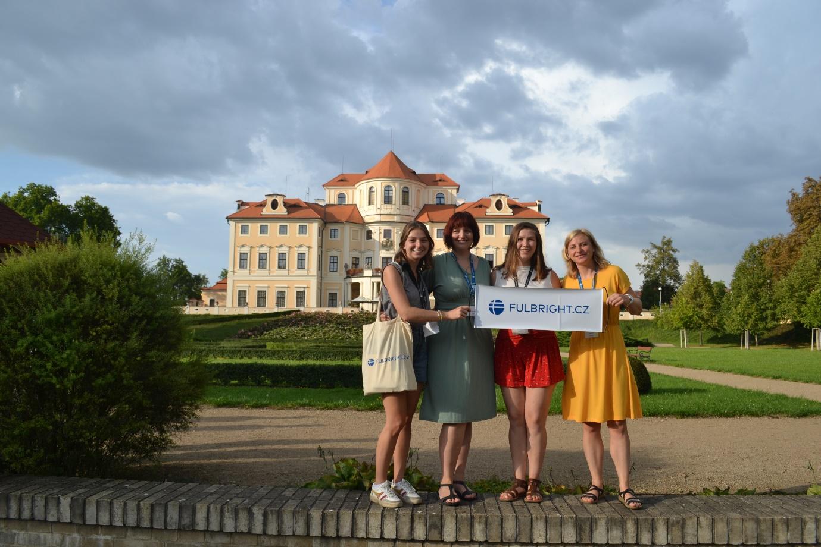

**Obr. 1: Fotka asistentky Lily Shorney** **a české kolegyně Dagmar Čermákové   
z *Gymnázia Josefa Ressela Chrudim* (zleva) na přípravném školení k programu   
na Zámku Liblice, 23. srpna 2022.**

*„Pozitivní energie asistentů, příval nových nápadů a jiný pohled na vzdělávání je pro mnoho škol inspirativní. Těší nás, že mnozí absolventi jsou se svými hostitelskými školami   
v kontaktu ještě mnoho let po skončení programu,“* říká ředitelka Fulbrightovy komise   
Hana Ripková.

Komise asistenty umisťuje na střední školy různého typu podle jejich vzdělání, zájmů   
a volnočasových aktivit, které během svého pobytu plánují uskutečnit. Přednost dostávají přihlášky škol z menších měst a z odborných škol, kde mají studenti méně možností procvičovat angličtinu s rodilými mluvčími. Školy, které by se programu rády zúčastnily   
v následujícím školním roce, mohou podat přihlášku do konce prosince 2022.

Lily Shorney je v České republice už přes měsíc a na začátek školního roku se velmi těší: “*Přijela jsem přes Fulbrightovu nadaci, abych pracovala jako asistentka při výuce angličtiny   
a abych se zapojila do kulturního dění. Moc se těším, že lépe poznám českou kulturu   
a rozšířím si obzory. Ráda bych zde navázala dlouhodobé vztahy. Doufám, že své studenty lépe poznám díky konverzačnímu kroužku a pěveckému sboru, které na gymnáziu zakládám. Také mám radost, že se mohu zapojit do univerzitního pěveckého sboru   
a účastnit se odpoledních sportovních aktivit, jako jsou jízda na kole a pěší turistika.*“.

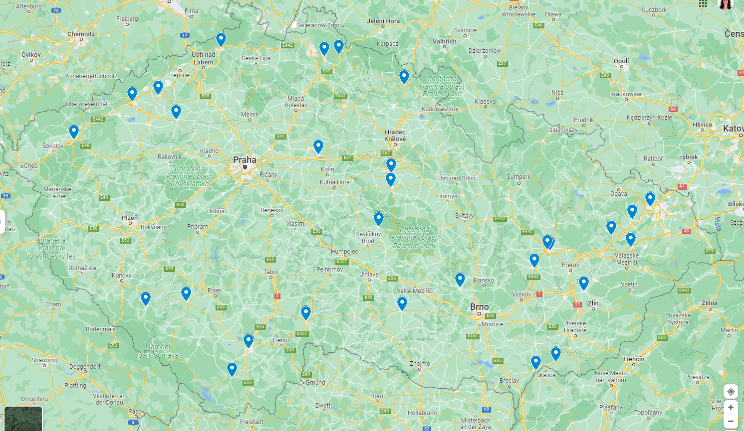

**Obr. 2: Mapa s rozmístěním asistentů ve školním roce 2022/2023.**

Fulbrightova komise spravuje také programy pro studenty, vědce, přednášející, středoškolské učitele a pracovníky neziskových organizací na obou stranách Atlantiku.   
Na financování se podílí vlády České republiky a Spojených států, program asistentů   
do výuky angličtiny však financuje převážně Ministerstvo školství mládeže a tělovýchovy České republiky. Od spuštění programu v roce 1991 prošlo Fulbrightovým programem   
už více než 2200 českých a amerických stipendistů.

*Komise J.W. Fulbrighta je česko-americká organizace založená na základě mezivládní dohody v roce 1991 za účelem podpory vzdělávacích a kulturních výměn mezi Českou republikou a Spojenými státy. Komise administruje stipendia vládního tzv. Fulbrightova programu. Zároveň poskytuje bezplatné poradenství a informační služby všem zájemcům   
o studium a výzkum v USA. Bližší informace o Fulbrightově komisi naleznete   
na* [*www.fulbright.cz*](http://www.fulbright.cz/)*.*

Mapa s rozmístěním asistentů ve školním roce 2022/2023 (včetně škol, na kterých působí):

<https://www.google.com/maps/d/u/1/edit?mid=1JkphGLj8xx7Oj6hbWadJ3fbY5DJHCvqT&ll=49.77498236224012%2C15.57094300000001&z=8>

Seznam měst, ve kterých asistenti v tomto školním roce působí: **Bílovec, Český Krumlov, České Budějovice, Děčín, Hodonín, Holešov, Chomutov, Chotěboř, Chrudim, Jindřichův Hradec, Jablonec nad Nisou, Karlovy Vary, Louny, Most, Nový Jičín, Odry, Olomouc, Ostrava, Pardubice, Poděbrady, Prostějov, Strakonice, Strážnice, Sušice, Tanvald, Tišnov, Trutnov a Třebíč**.

Kontaktní osoby: **Mgr. Dagmar Čermáková Kristýna Džmuráňová**

Gymnázium Josefa Ressela koordinátorka programu

469 669 518 770 138 822

dagmar.cermakova@gjr.cz [dzmuranova@fulbright.cz](mailto:dzmuranova@fulbright.cz)